

**Полінькевич Сергій Іванович**

<https://orcid.org/0009-0004-1307-4428>

Спеціальність075 «Маркетинг», ОНП «Маркетинг»

Форма навчання – денна

Рік вступу – 2023

Тема дослідження: **“Формування комплексу маркетингу сільськогосподарських підприємств»**

Науковий керівник: **к.е.н., доцент Власенко Юрій Григорович**

**Публікації**

1. **Полінькевич С. І.**, Власенко Ю. Г. Особливості формування комплексу маркетингу сільськогосподарських підприємств. *Ефективна економіка.* 2024. № 11. DOI: [10.32702/2307-2105.2024.11.75](https://doi.org/10.32702/2307-2105.2024.11.75)
2. Полінькевич С. Роль агропродовольчого сектору у реалізації експортного потенціалу України. // Вплив біоекономіки на економічне зростання: матеріали доповідей Міжнародної науково-практичної конференції (м. Київ, 25-26 жовтня 2024 р.). – К.: Видавництво «Наукова столиця», 2024 – 192 с. (с.101 – 102). URL: <https://nubip.edu.ua/sites/default/files/u327/25-26.10.2024_zbirnik_0.pdf>
3. Полінькевич С. Глобальні фактори еволюції комплексу маркетингу. // Маркетинг та логістика в агробізнесі. Збірник тез доповідей IV Міжнародної науково-практичної конференції (м. Київ, 18-19 квітня 2024 р.). К.: Національний університет біоресурсів і природокористування України. Кафедра маркетингу та міжнародної торгівлі, 2024. 116 с. (с.78 – 81).
4. Полінькевич С. Модель комплексу маркетингу «4Р», як система класифікації маркетингових інструментів. Його роль в процесі сегментації ринку сільськогосподарської продукції. // Розвиток біоенергетичного потенціалу в сільському господарстві: матеріали доповідей Міжнародної науково-практичної конференції (м. Київ, 29-30 березня 2024 р.). – К.: Видавництво «Наукова столиця», 2024 – 204 с. (с.169 – 171). URL: <https://nubip.edu.ua/sites/default/files/u327/rozvitok_bioenergetichnogo_potencialu_v_silskomu_gospodarstvi.pdf>
5. Полінькевич С. Розвиток економіки спільного використання та її вплив на формування комплексу маркетингу. // Розвиток біоенергетичного потенціалу в сільському господарстві: матеріали доповідей Міжнародної науково-практичної конференції (м. Київ, 29-30 березня 2024 р.). – К.: Видавництво «Наукова столиця», 2024 – 204 с. (с.166 – 168). URL: <https://nubip.edu.ua/sites/default/files/u327/rozvitok_bioenergetichnogo_potencialu_v_silskomu_gospodarstvi.pdf>
6. Полінькевич С. Комплекс маркетингу, як детермінанта сталого розвитку сільськогосподарських підприємств. // Сучасні тенденції розвитку біоекономіки: Матеріали доповідей Міжнародної науково-практичної конференції (м. Київ., 09-10 червня 2023 р.). – К.: Видавництво «Наукова столиця», 2023. – 124 с. (с.98-100). URL: <https://nubip.edu.ua/sites/default/files/u327/zbirnik_tez_2023_09-10.06.2023.pdf>
7. Aleksandrov Dmitro, **Polinkevych Serhii**, NULES of Ukraine. USING THE BIOENERGY POTENTIAL OF AGRICULTURE TO REPLACE TRADITIONAL TYPES OF ENERGY WITH ALTERNATIVE ONES. Сучасні тенденції розвитку біоекономіки: Матеріали доповідей Міжнародної науково-практичної конференції (м. Київ., 09-10 червня 2023 р.). – К.: Видавництво «Наукова столиця», 2023. – 124 с. (с.9 - 11). URL: <https://nubip.edu.ua/sites/default/files/u327/zbirnik_tez_2023_09-10.06.2023.pdf>
8. Економічна теорія в задачах, тестах, вправах: Навчальний посібник для самостійної роботи студентів вищих навчальних закладів IV рівня акредитації. Навч. Посібн. – Київ. – ФОП Ямчинський О.В., 2023 – 375 с. (1,6 друк. арк., тема 2, 17, 19)
9. Словник-довідник маркетолога. Навчальний посібник. Київ. - ФОП

Ямчинський О.В., 2023 – 176 с. (0,2 друк. арк.).URL: <https://dglib.nubip.edu.ua/server/api/core/bitstreams/b4c052fd-f1bc-4aad-90ba-ee2fdb8051dd/content>

**Сертифікати**

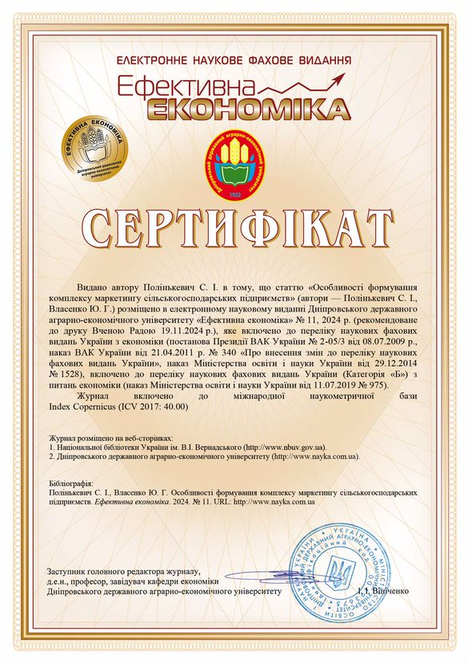

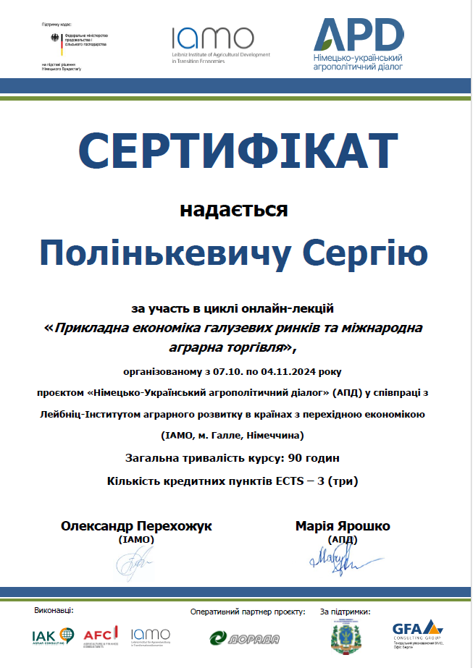

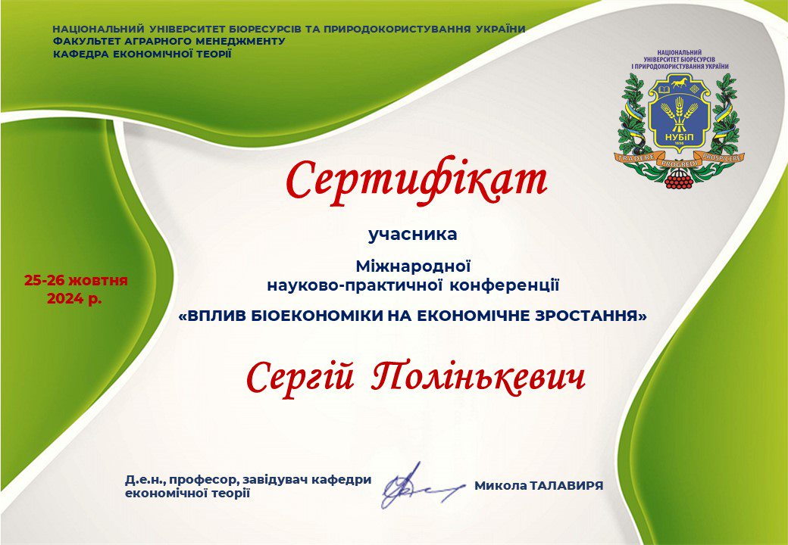

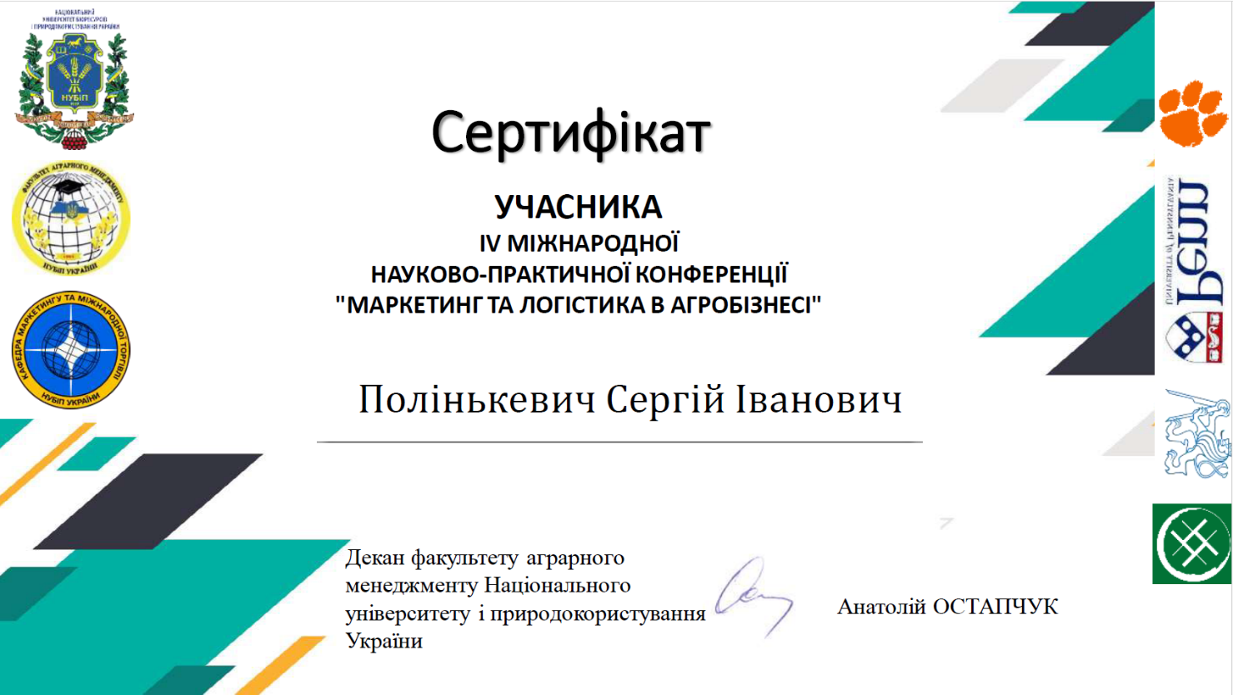

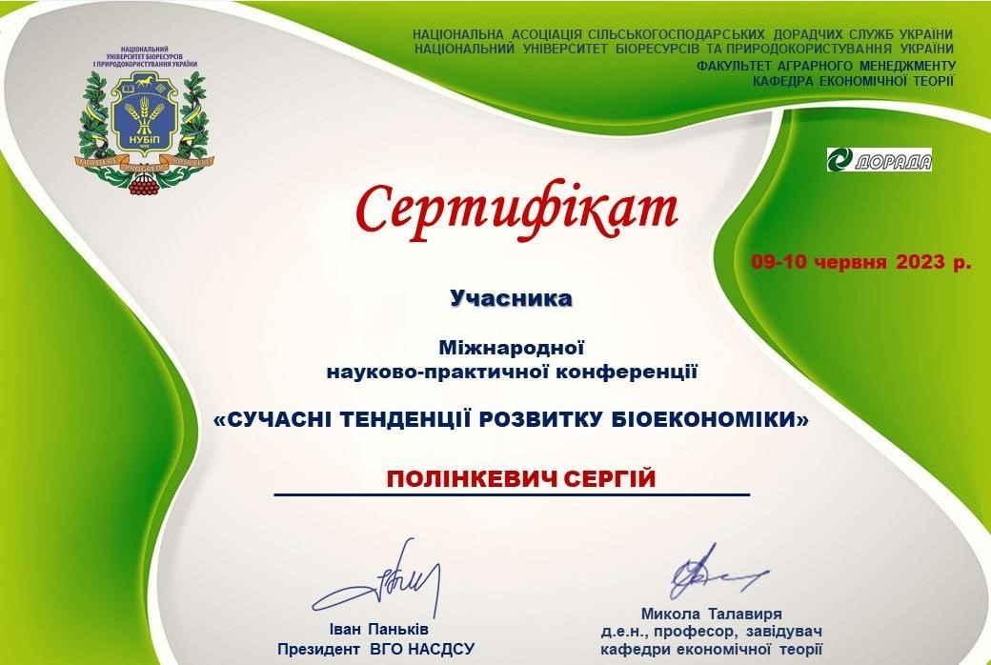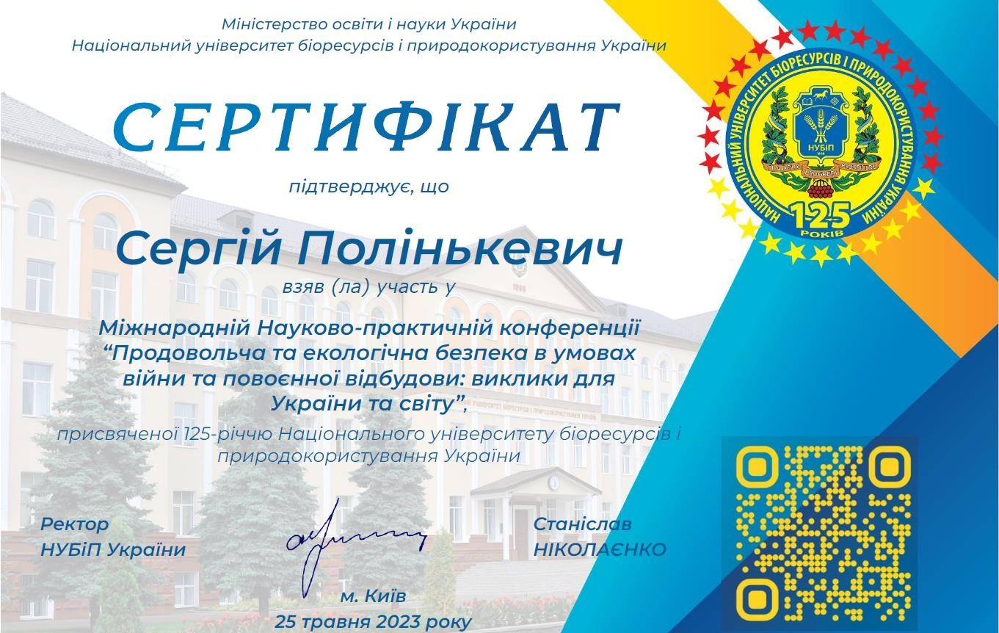

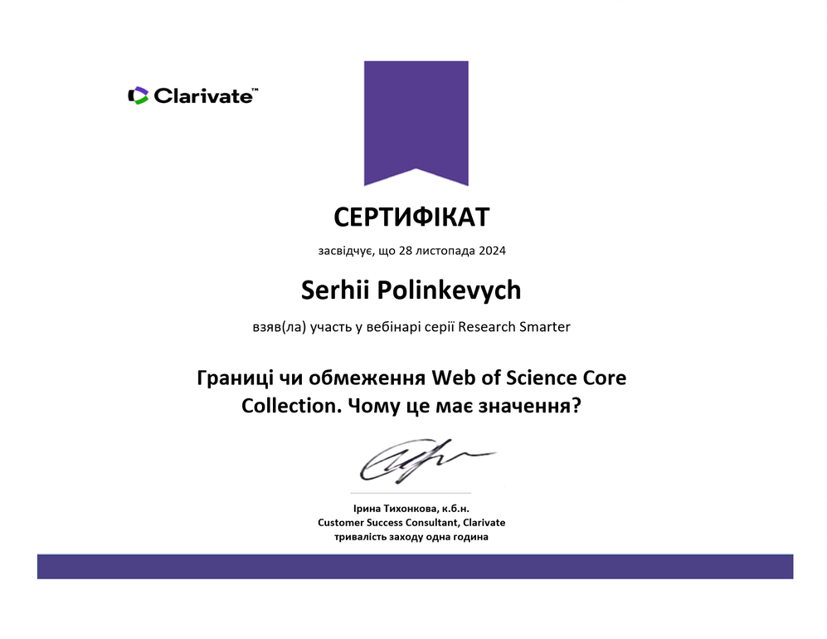

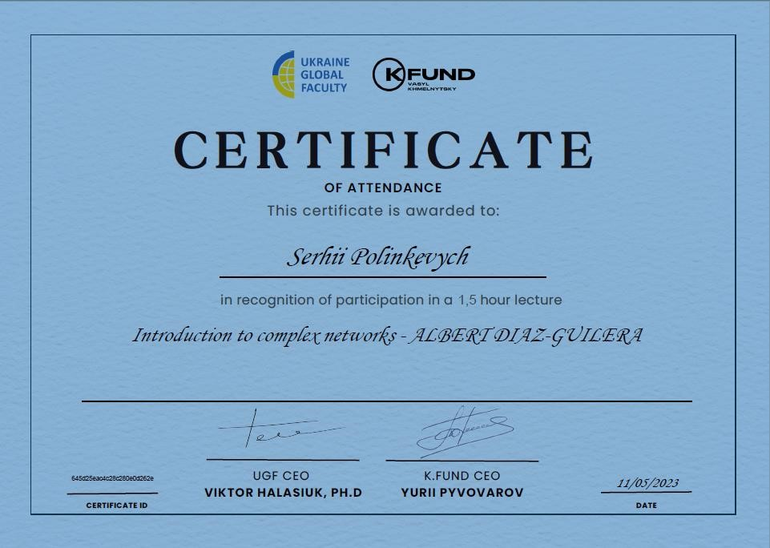

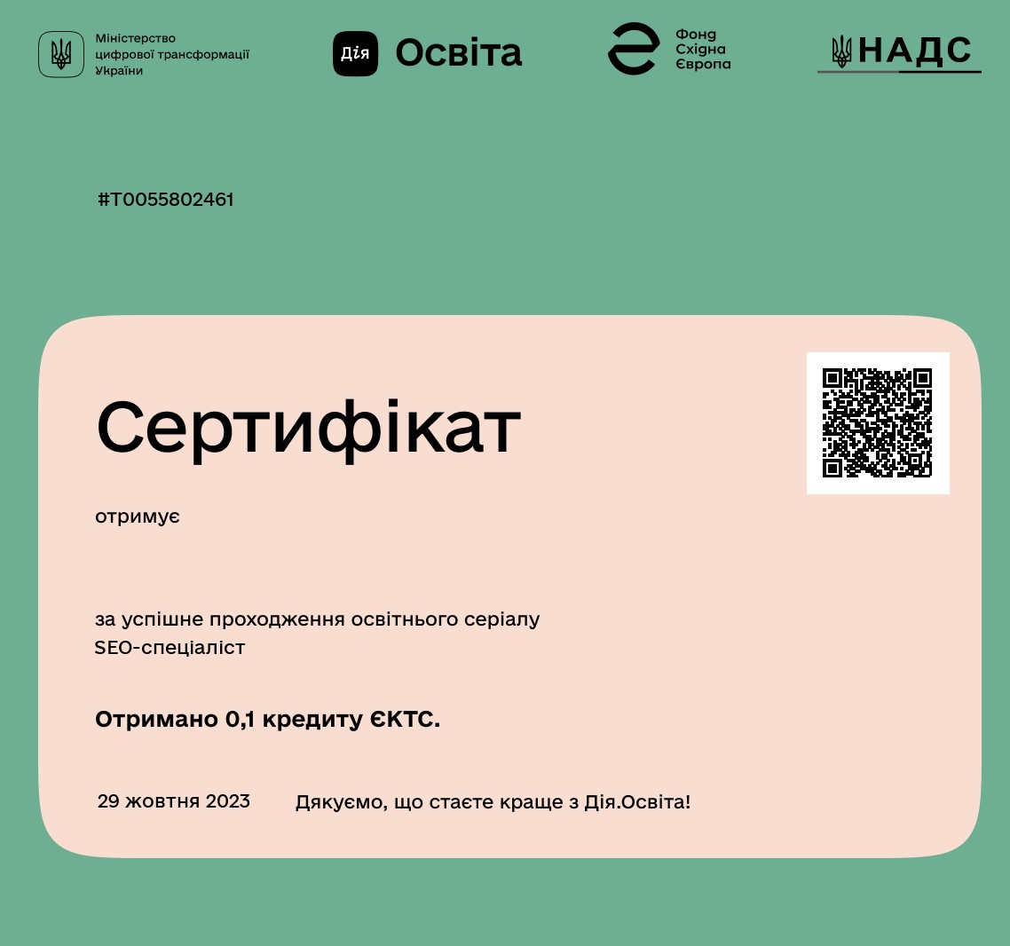

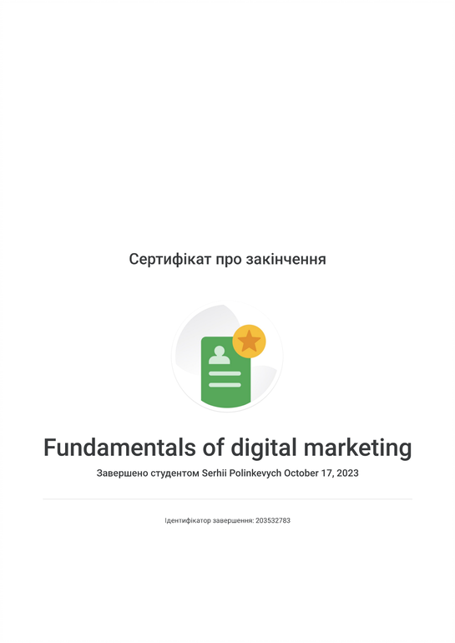



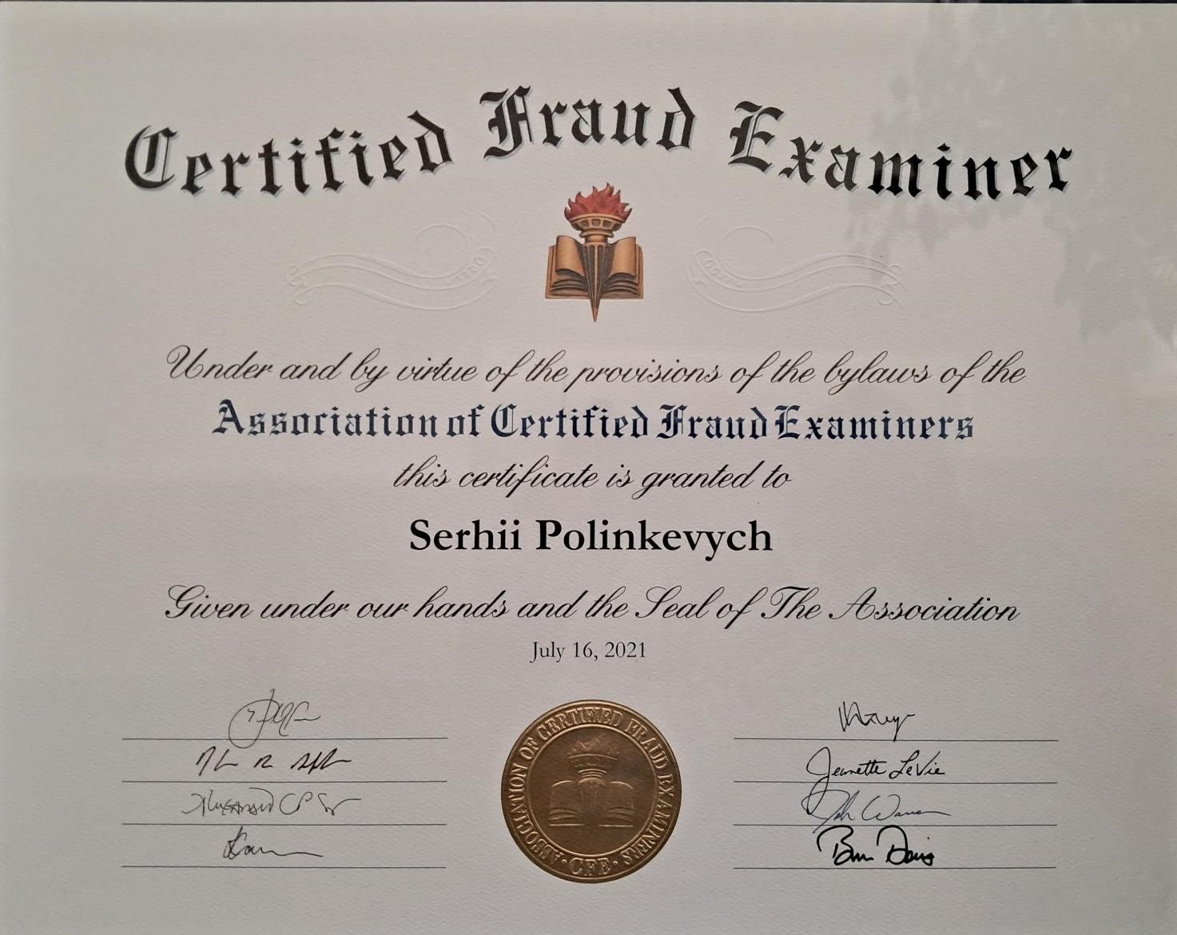

[https://www.credly.com/badges/a3823740-3f44-4485-becf-7ba10a2b7f41/public_url](https://www.credly.com/badges/a3823740-3f44-4485-becf-7ba10a2b7f41/public_url%20)